# Configuración de Actualizaciones de Seguridad

## Configurar actualizaciones de seguridad

Deshabilitar la opción y aceptar el mensaje de seguridad.

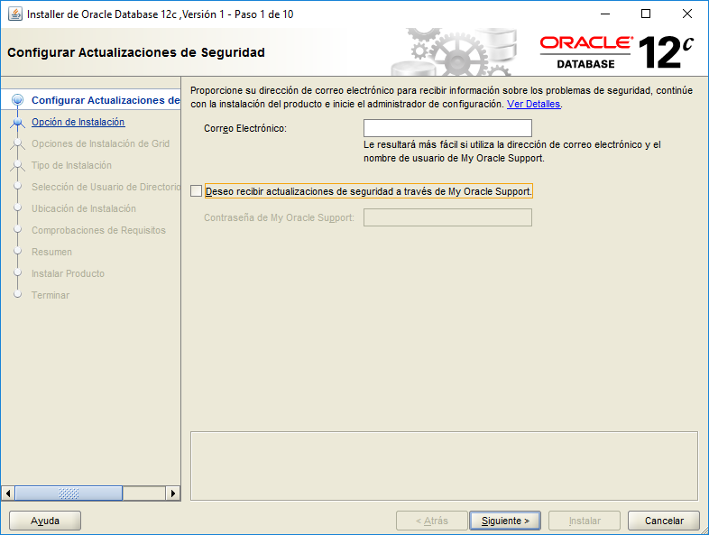

## Opcion de instalación

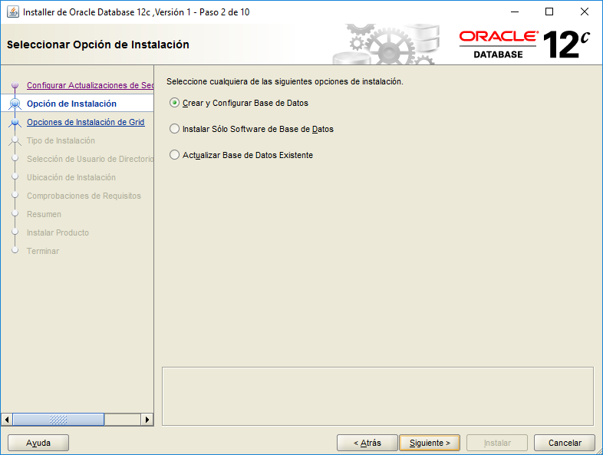

## Clase de sistema

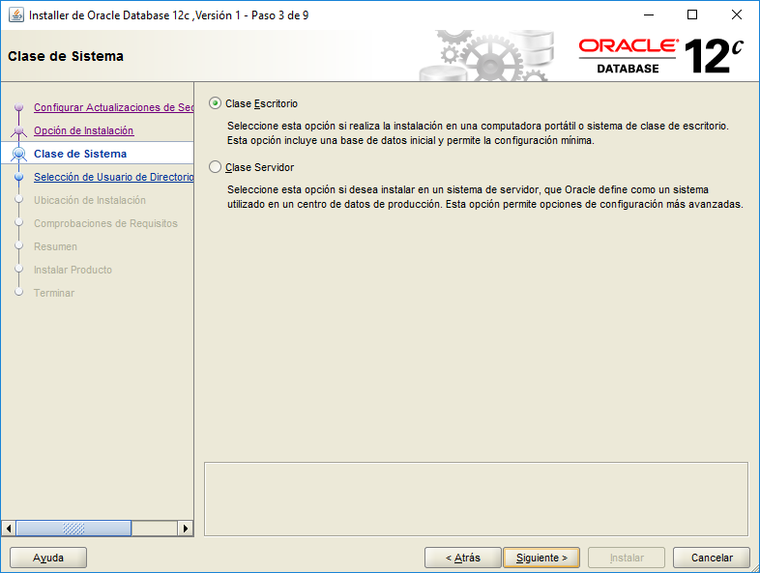

Al ser una instalación local seleccionamos **Escritorio**.

## Crear usuario

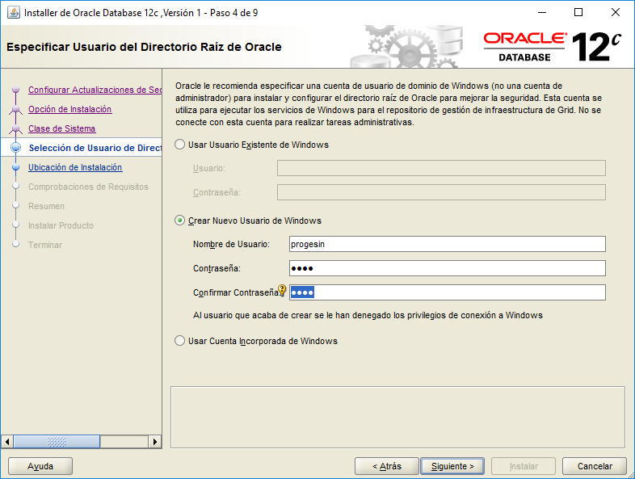

Nos pide que introduzcamos o creemos un usuario de Windows que se encargará de lanzar los procesos de Oracle en el Sistema Operativo

## Configuración de instalación

En este momento nos solicita los datos de instalación e IMPORTANTE la contraseña del usuario system. Sugiero el uso de Progesin2016 como clave.

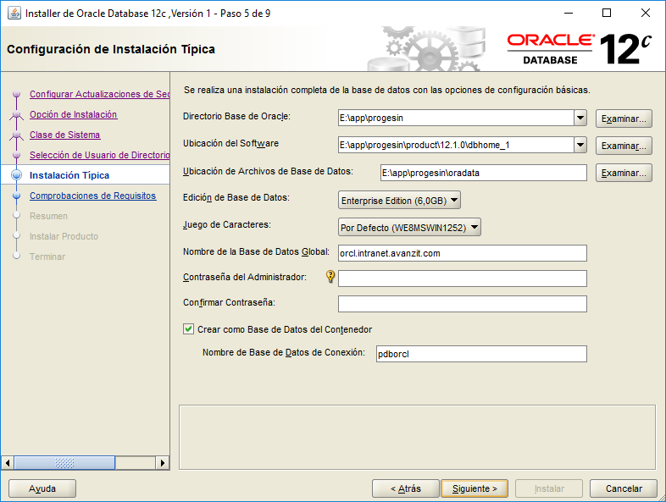

## Resumen

Ahora nos mostrará un resumen de los datos de instalación para que los verifiquemos. Al pulsar instalar se lanzará la instalación propiamente dicha que puede llevar bastante tiempo en completarse.

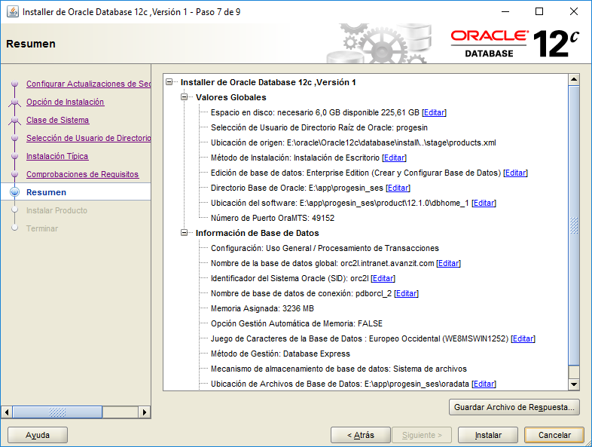

# Creación de la base de datos

Vamos a crear una base de datos mediante la herramienta “Asistente de Configuración de Bases de datos” que está contenida dentro de Oracle.

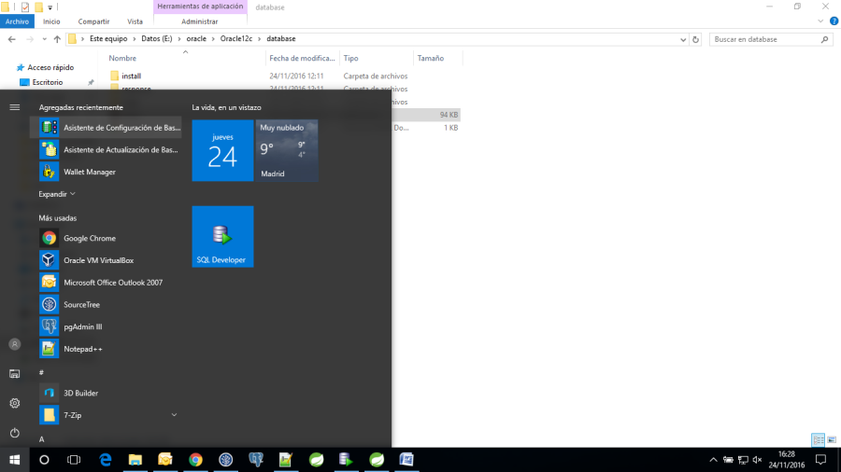

## Crear Base de datos

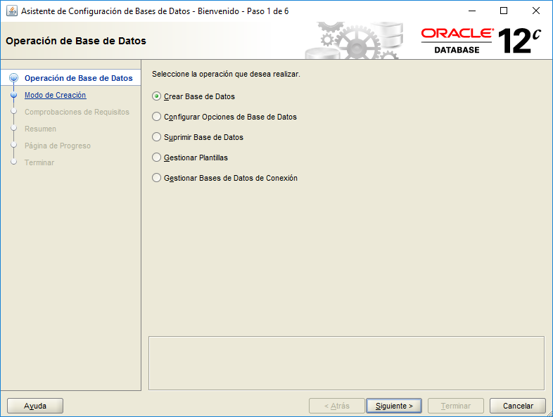

Creación por defecto

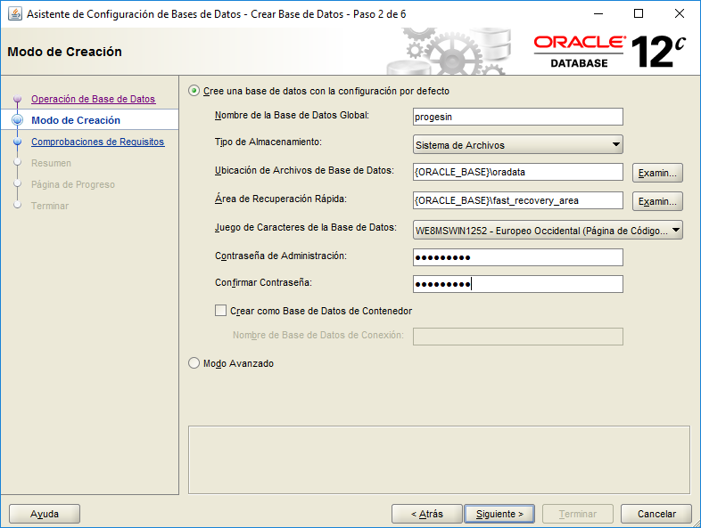

El nombre de la base de datos será ***progesin***.

Sugiero el uso de ***Progesin2016*** como clave de administración.

## Resumen

A continuación nos muestra una pantalla de resumen antes de lanzar la instalación,

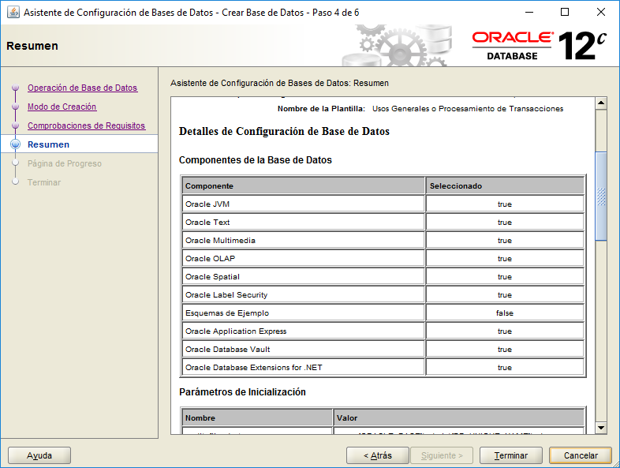

## Datos conexión

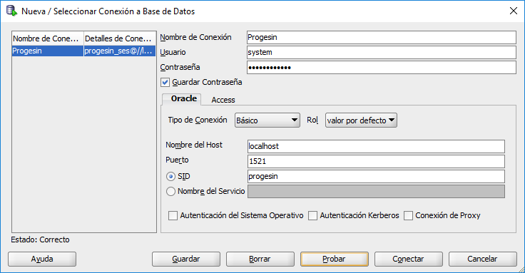

Conectar a base de datos a través de **SQLDeveloper** como usuario *system* y con la contraseña de administración.

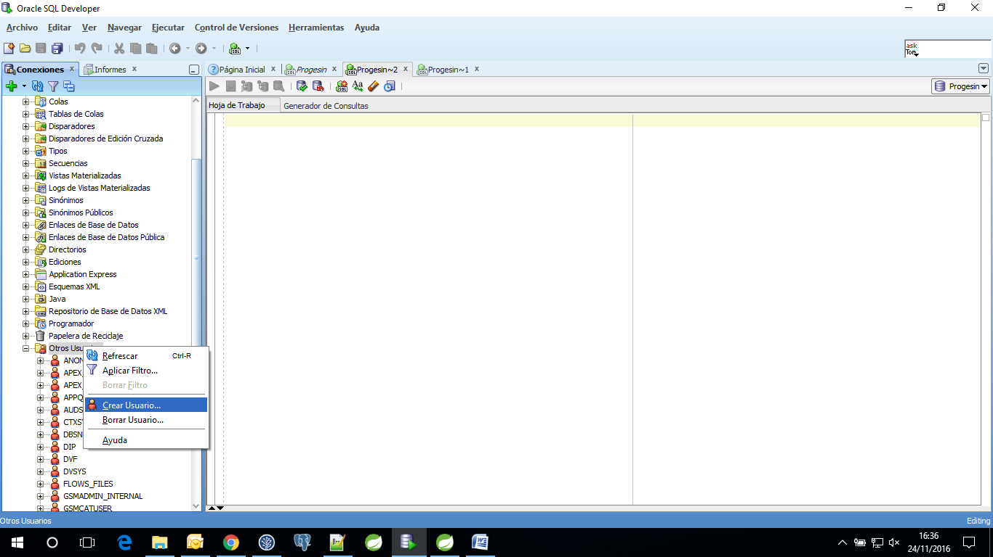

En “Otros usuarios” crear un nuevo usuario con nombre ‘progesin_ses’ y contraseña ‘root’.

En Privilegios del sistema darle todos los privilegios.

Probar la conexión con el nuevo usuario.